军队物资工程服务
供应商入库操作手册
版本【V1.0】

二〇一七年二月

目 录
一、 账号注册 1
1.1. 阅读须知 1
1.2. 注册账号 3
二、 信息维护 4
2.1. 基本信息 4
2.1.1. 企业信息 4
2.1.2. 地址信息 5
2.1.3. 资质资信 5
2.1.4. 法定代表信息 5
2.1.5. 注册联系人 6
2.1.6. 军队业务联系人 6
2.1.7. 营业执照 6
2.1.8. 境外信息 7
2.1.9. 近三年财务信息 7
2.1.10. 出资人（股东）信息 8
2.1.11. 售后服务机构 9
2.1.12. 参加政府或军队采购经历 9
2.1.13. 公司简介 9
2.2. 供应商类型 9
2.2.1. 物资生产类型 10
2.2.2. 物资销售类型 11
2.2.3. 工程类型 11
2.2.4. 服务类型 13
2.3. 产品类别 13
2.4. 资质文件维护 13
2.5. 销售（承包）合同 14
2.6. 采购机构 15
2.7. 承诺书和申请表 16
2.8. 提交审核 16
2.9. 审核 16

账号注册

阅读须知
浏览器中输入网址：http://www.plap.cn，可以看到军队采购网的首页。
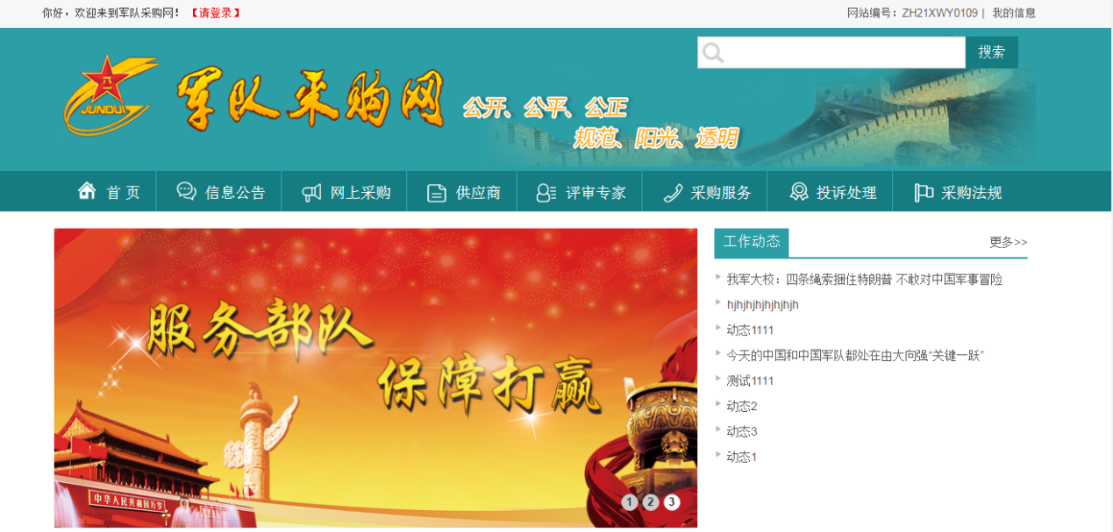
首页点击选择导航栏中的“供应商”栏目，点击【供应商注册】按钮或者在首页下方“业务办理”栏目中点击【供应商注册】。
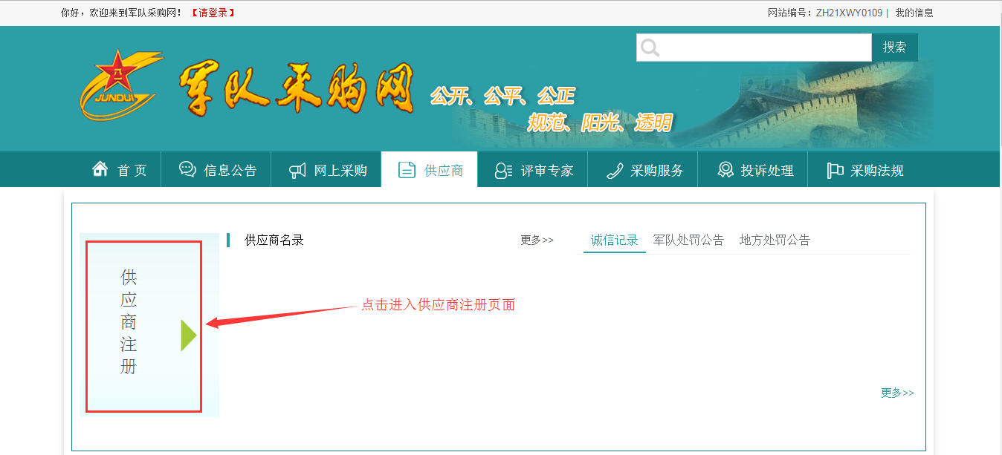
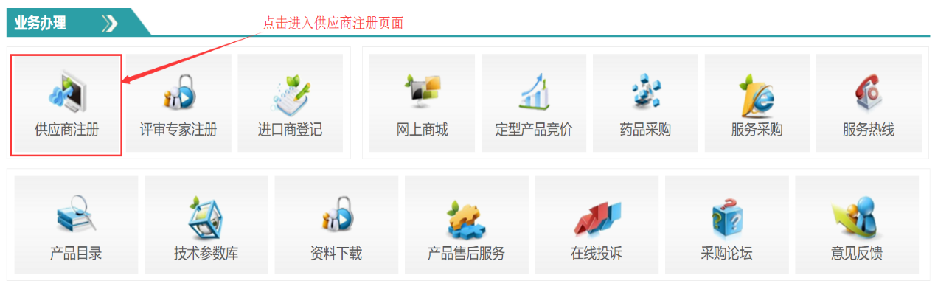
进入注册第一步，首先阅读《军队物资工程服务供应商入库须知》，只有勾选同意才能进入注册下一步，如果不勾选同意，无法进行注册。
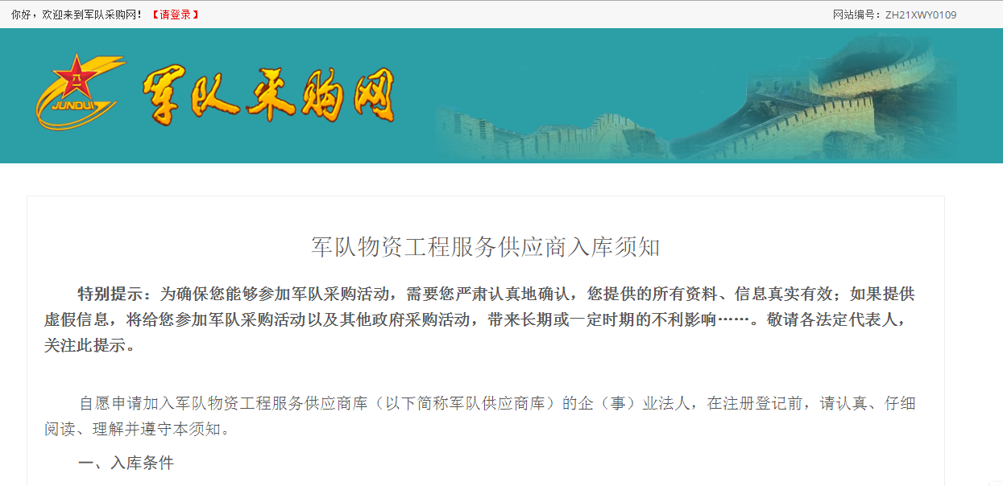
《军队物资工程服务供应商入库须知》、《军队物资工程服务采购产品分类目录》和《军队物资工程服务供应商入库操作手册》可下载查看。
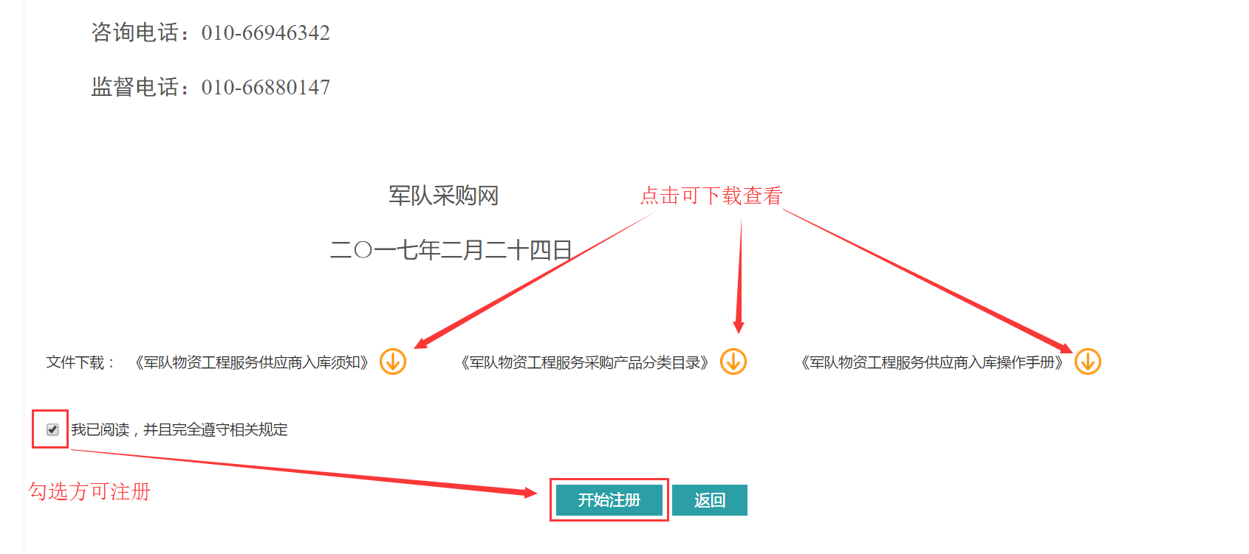

注册账号
填写用户名、密码，用户名由6-20位字母数字和下划线组成，密码长度要求为6-20位有效数字。
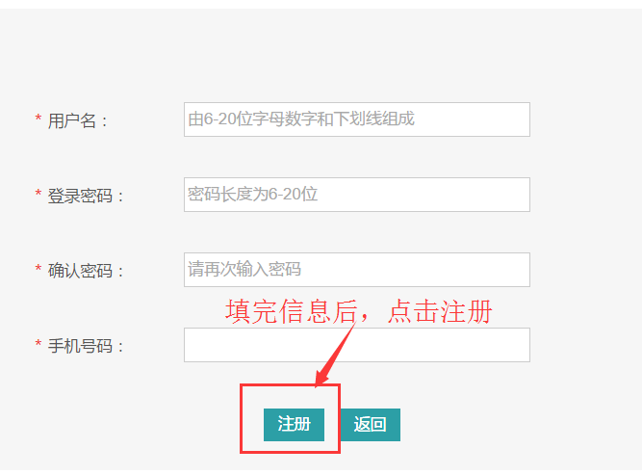

信息维护
注册完账号后进入信息维护页面，可根据内容上方的进度条查看注册进度。
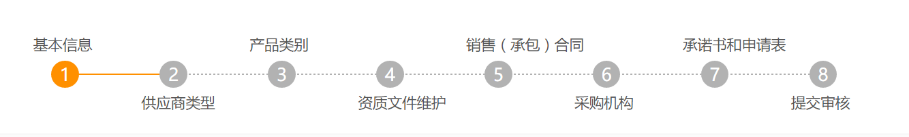

基本信息

企业信息
成立日期必须大于当前日期三年，标注*号为必填项。点击输入框后的“i”图标，即可查看该字段的填写格式或要求。
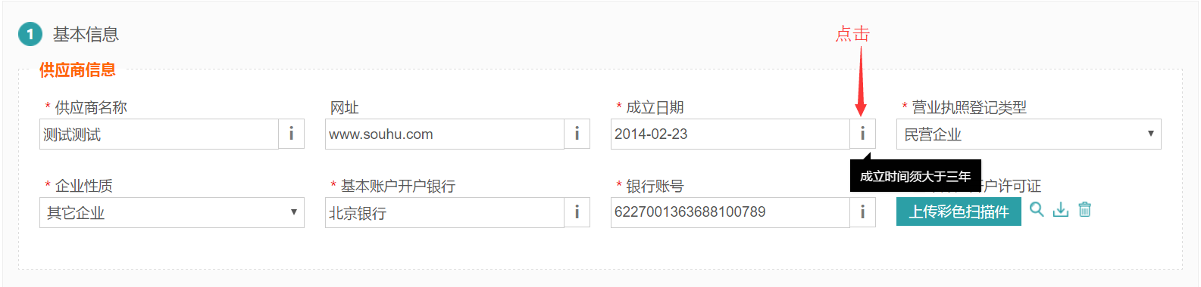
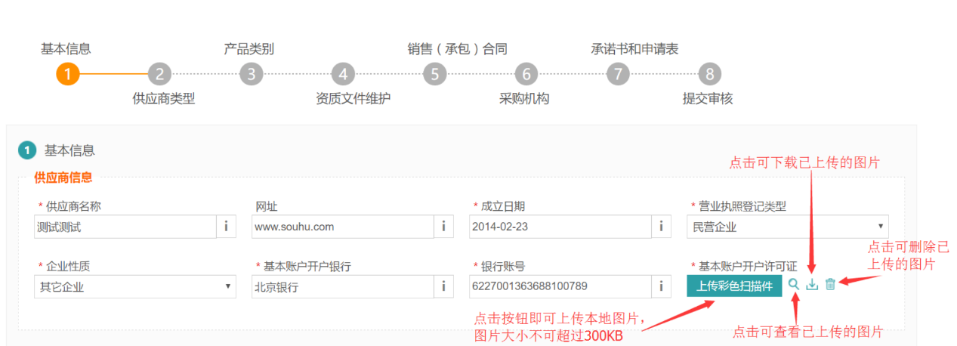

地址信息
点击【+】可新增一条生产经营地址，点击【-】可删除该条生产经营地址，生产经营地址至少要一条。
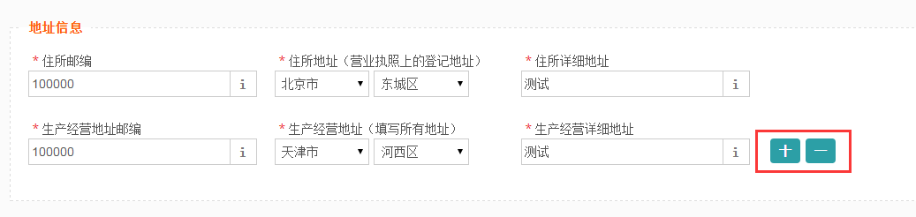

资质资信
供应商若没有国家或军队保密资格证书，选择“无”，供应商若有国家或军队保密资格证书，则选择“有”，需上传相关证书扫描件。点击【上传彩色扫描件】按钮即可上传本地图片，每张图片大小不可超过300KB，一次可上传多张，也可多次上传。
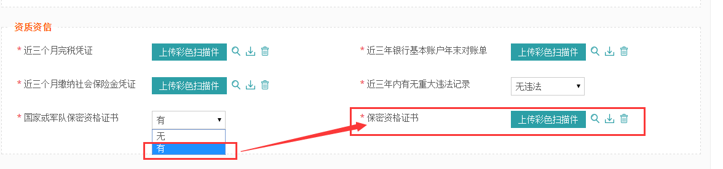

法定代表信息
身份证长度为18位，固定电话格式为010（区号）12345678（电话号码）。
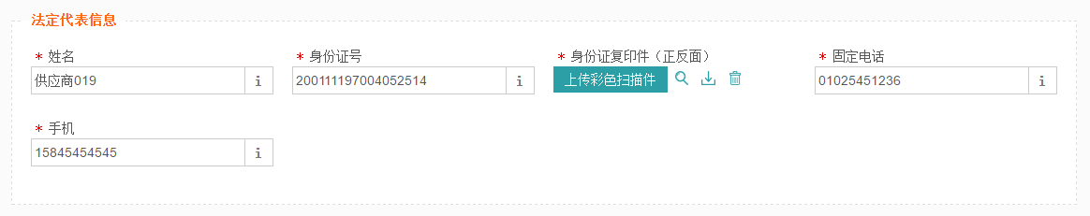

注册联系人
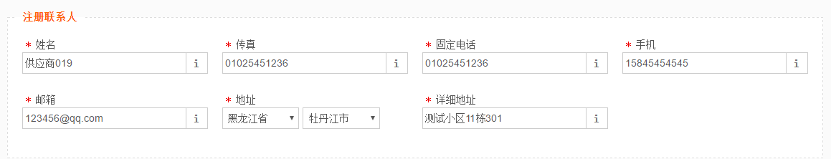

军队业务联系人
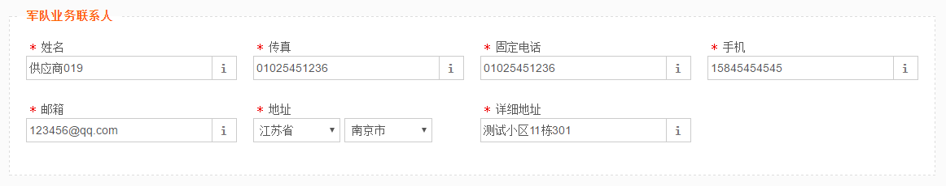

营业执照
统一社会信用代码有唯一校验，若提示重复，则说明该社会信用代码已注册账号，不可重复注册。营业有效期若为长期有效的，即可勾选“长期”，则无需填写有效期。
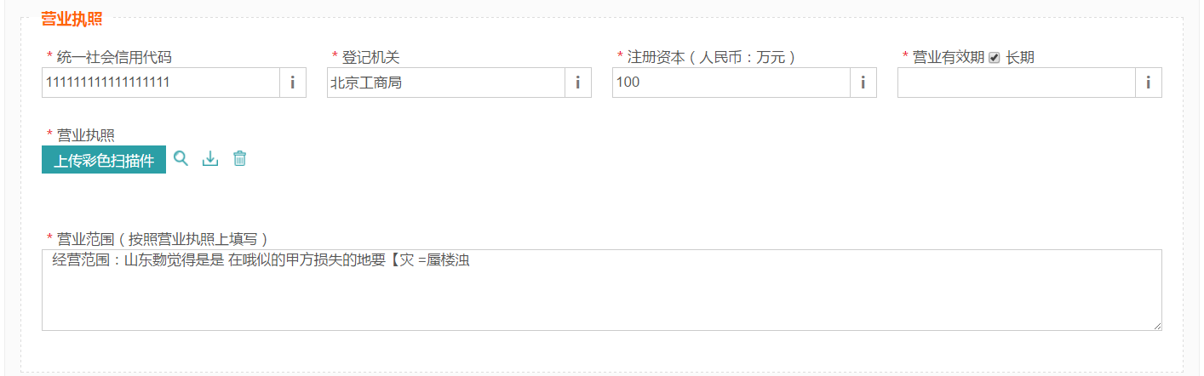

境外信息
供应商若无境外分支机构可选择“无”；供应商有境外分支机构则选择“有”，需要填写相应的信息。对于不止一家境外分支机构的供应商，可以点击【+】，增加新的需要填写的境外分支机构信息，点击【-】删除新增的机构信息。
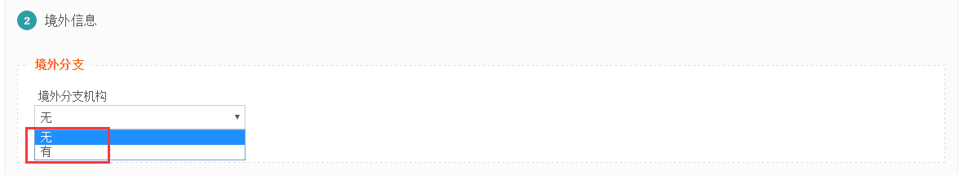
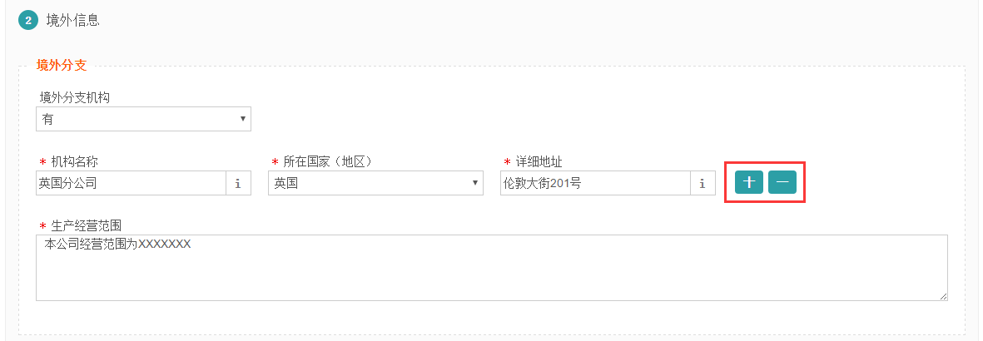

近三年财务信息
系统根据当前时间自动给出需要填写的近三年财务信息的年份，若在每年的06月01日0点之前，则填写的是前三年的财务信息，若是06月01日0点之后，则填写的是近三年的财务信息。例如：当前时间为2017年2月24日，则需要填写的是2013、2014、2015这三年的财务信息；若当前时间为2017年6月2日，则需要填写的是2014、2015、2016这三年的财务信息。金额单位为：万元。
物资生产、工程、服务类型的供应商近3年加权平均净资产100万元以上，物资类销售型供应商近3年加权平均净资产3,000万元以上（加权平均净资产近1年占50%、近2年占30%、近3年占20%）。
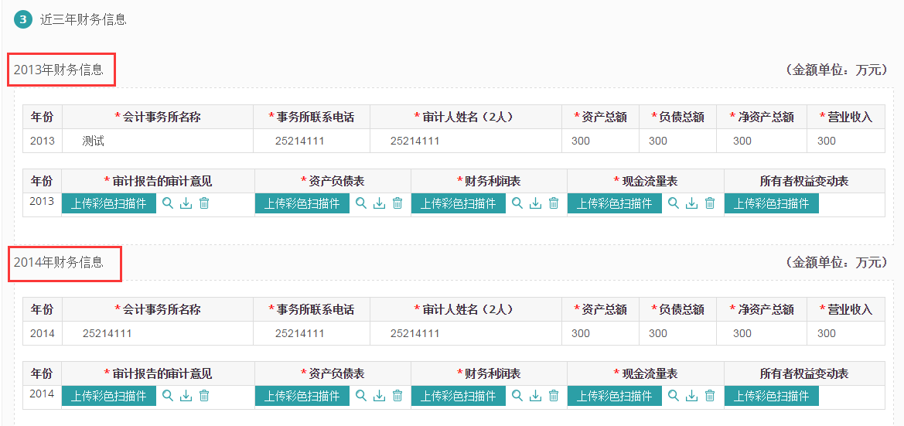
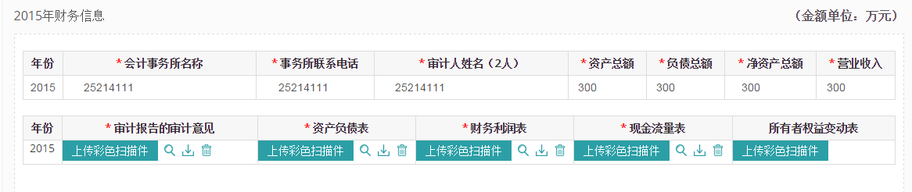

出资人（股东）信息
出资人性质共两种：法人、自然人。若选择法人，则需要填写对应的统一社会信用代码，若选择自然人，则需要填写身份证号。出资人（股东）多于10人的，可以列出出资金额前十位的信息，但所列的出资比例应高于50%。
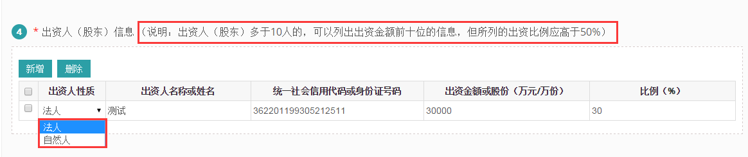

售后服务机构
售后服务机构需要填写至少一个。
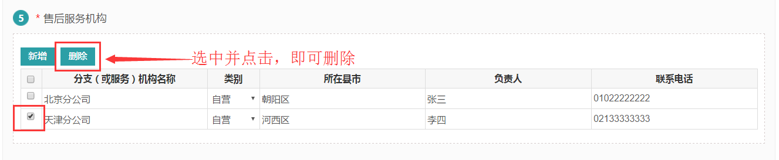

参加政府或军队采购经历
若无参加政府或军队采购经历则无需填写。
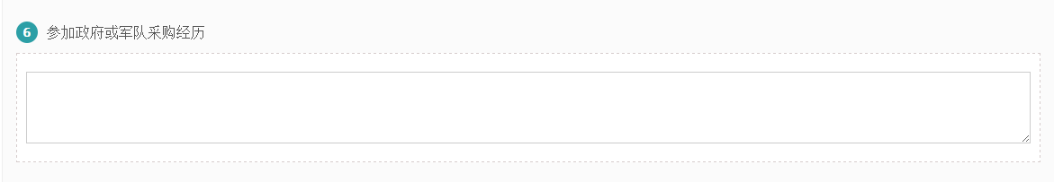

公司简介
按照提示信息填写简介，完成后点击【下一步】进入供应商类型选择页面。
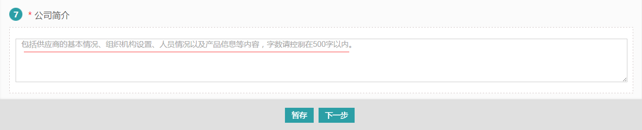

供应商类型
供应商类型分为四种：物资生产、物资销售、工程、服务。供应商勾选对应类型后（可多选），下方会自动加载出对应的专业信息，点击标签页可切换。
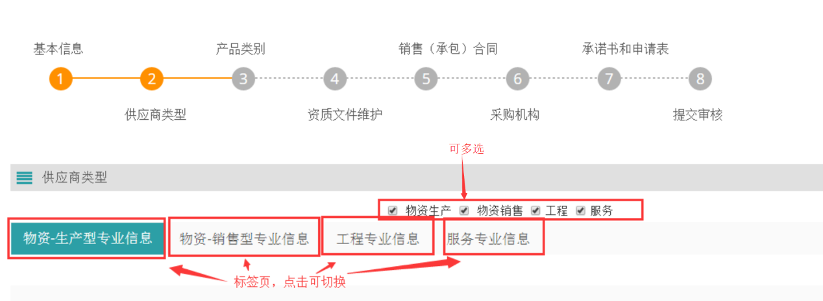

物资生产类型

产品研发能力
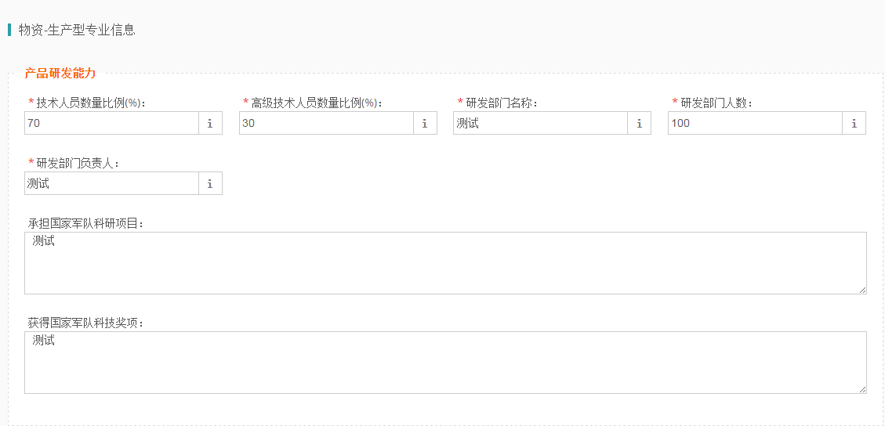

资质证书信息
“质量管理体系认证证书”是物资生产型供应商必须具备的证书，此证书信息必须填写。
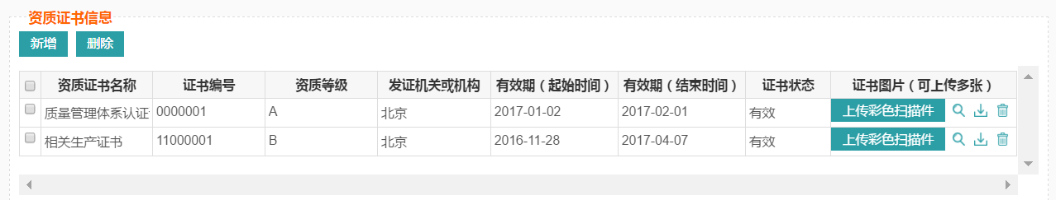

物资销售类型

资质证书信息
若无物资销售类型的相关证书可不填写，此信息为非必填。
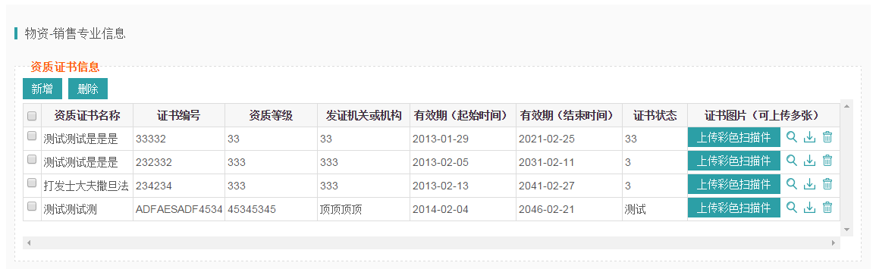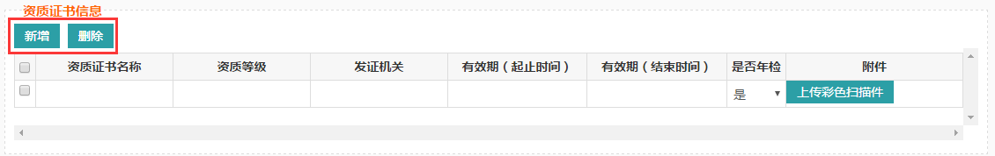

工程类型

保密工程业绩
供应商若无国家或军队保密工程业绩，可选择“无”；、若有国家或军队保密工程业绩，选择“有”，则需要填写并上传相应的信息、文件。
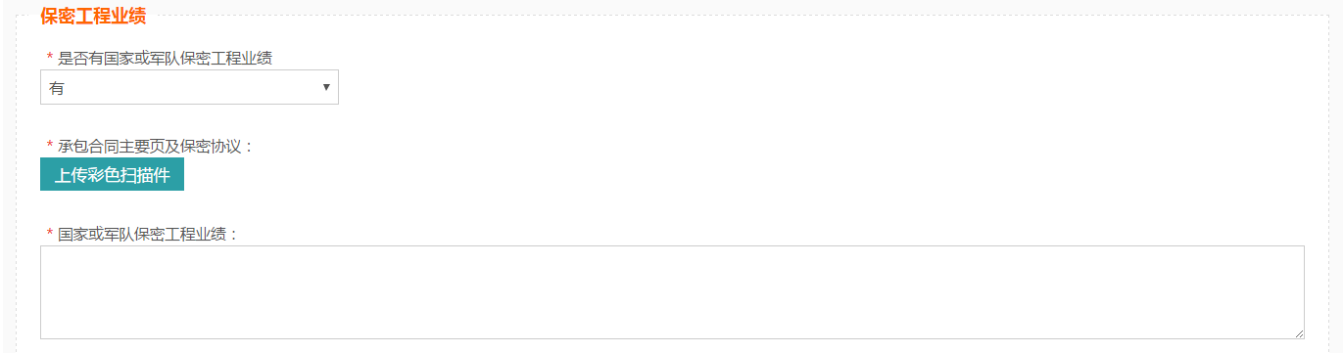

业务承揽范围
有做过省级/直辖市的业务，供应商可选择对应的省/直辖市（按ctrl键同时，鼠标单击可多选和取消选择）上传合同主要页，每个地区的合同主要页图片上传不可超过5张。
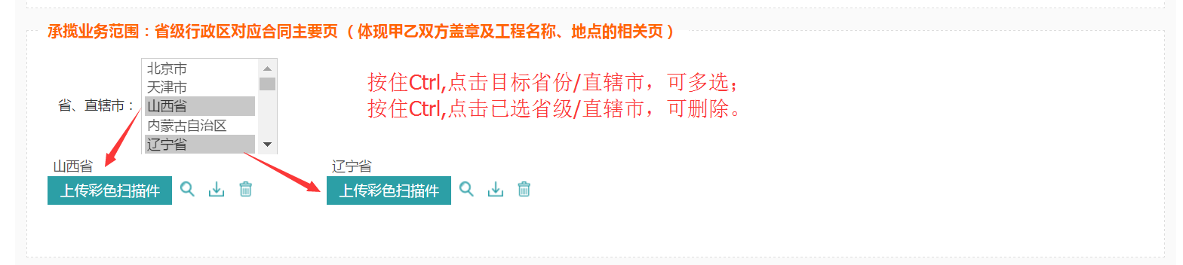

取得注册资质的人员信息
若无此信息可不填写，此信息为非必填。
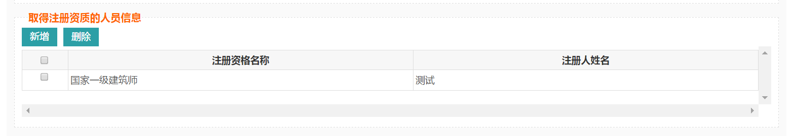

供应商资质（认证）证书信息
此资质信息为必填项，填写后在下方的“资质证书详细信息”中填写具体详细信息。
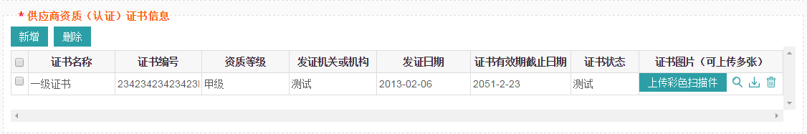

供应商资质证书详细信息
此证书信息是对上方的资质证书进行完善，证书编号需要与上方“资质（认证）证书信息”中的对应一致，资质类型、资质等级可选也可手填。
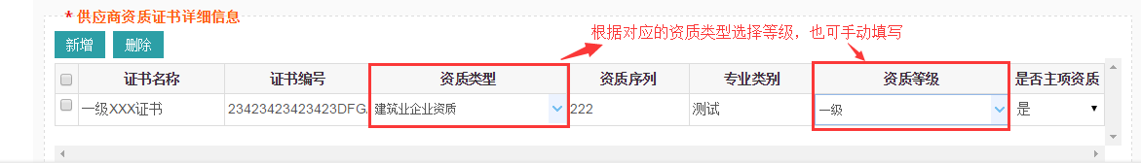

服务类型

资质证书信息
若无服务类型的相关证书可不填写，此信息为非必填。
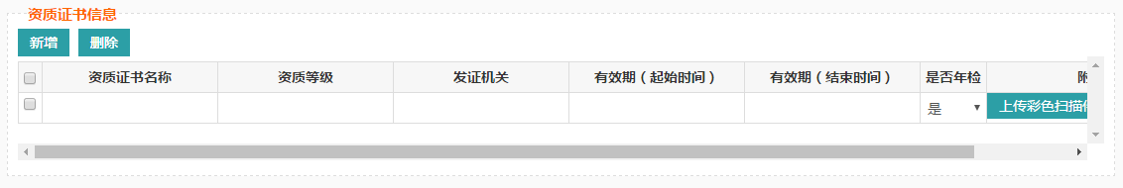

产品类别
根据上一步选择的类型，此处需要选择对应的入库产品类别，只可选择最后一级产品类别。在注册审核通过后，可在供应商后台根据入库的产品类别进行具体产品的录入。点击【下一步】，进入相关产品类别的资质文件上传页面。
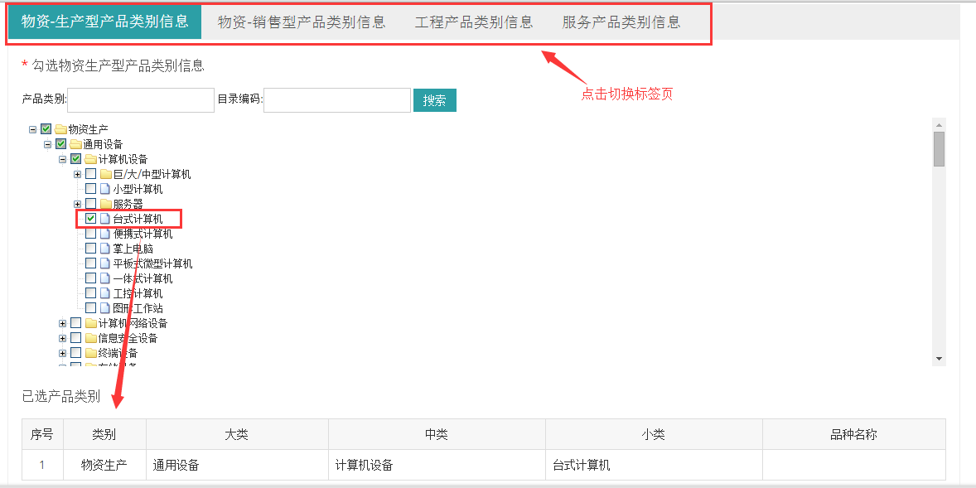

资质文件维护

物资生产/销售型、服务资质文件
按照上一步选择的产品类别，上传对应的资质文件，每份资质文件都需要上传，可上传多张。文件上传后，点击【下一步】，进入合同上传页面。
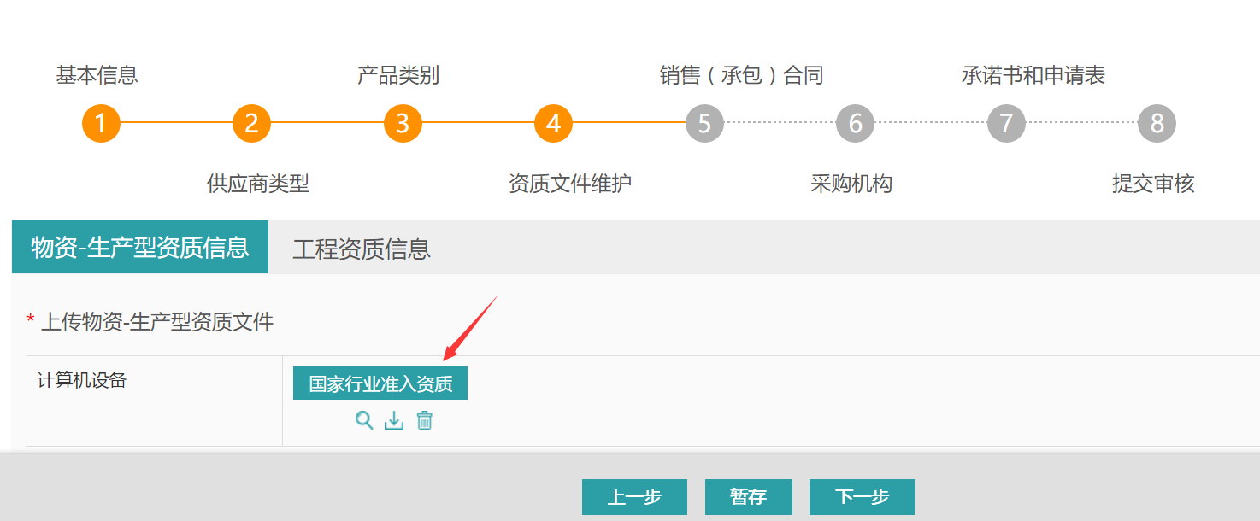

工程资质文件
按照上一步选择的产品类别，选择对应的资质类型，填写证书编号，证书编号要与第二步“供应商类型”中工程专业信息里所填写的证书编号一致，资质等级以及证书图片会根据证书编号自动带出。点击【下一步】，进入合同上传页面。
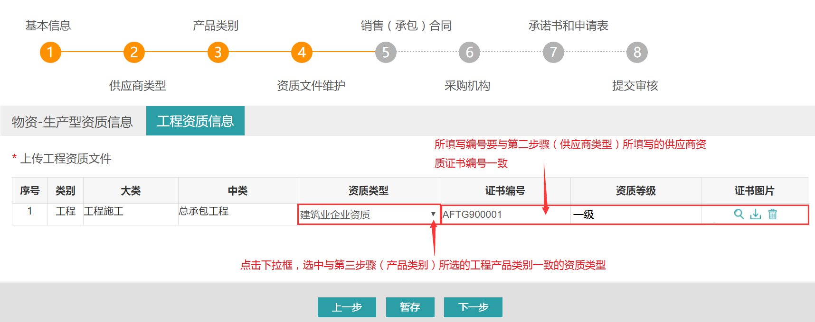

销售（承包）合同
根据所选择的产品，上传对应近三年的合同、收款进账单，扫描件上传后，点击【下一步】，进入采购机构选择页面。
注：产品近三年的每单个合同上传以及收款进账单最多可上传5张图片，且每张图片大小不得超过300KB。
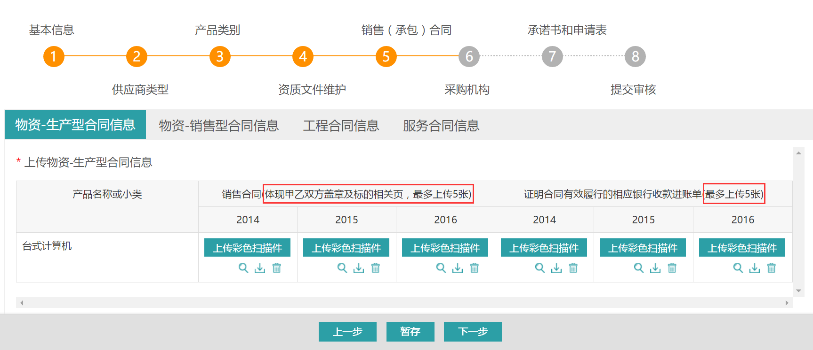

采购机构
选择采购机构可选择推荐采购机构，也可选择其他采购机构，点击【下一步】，进入申请表、承诺书下载页面。
注：供应商初审将会由选中的采购机构进行审核。
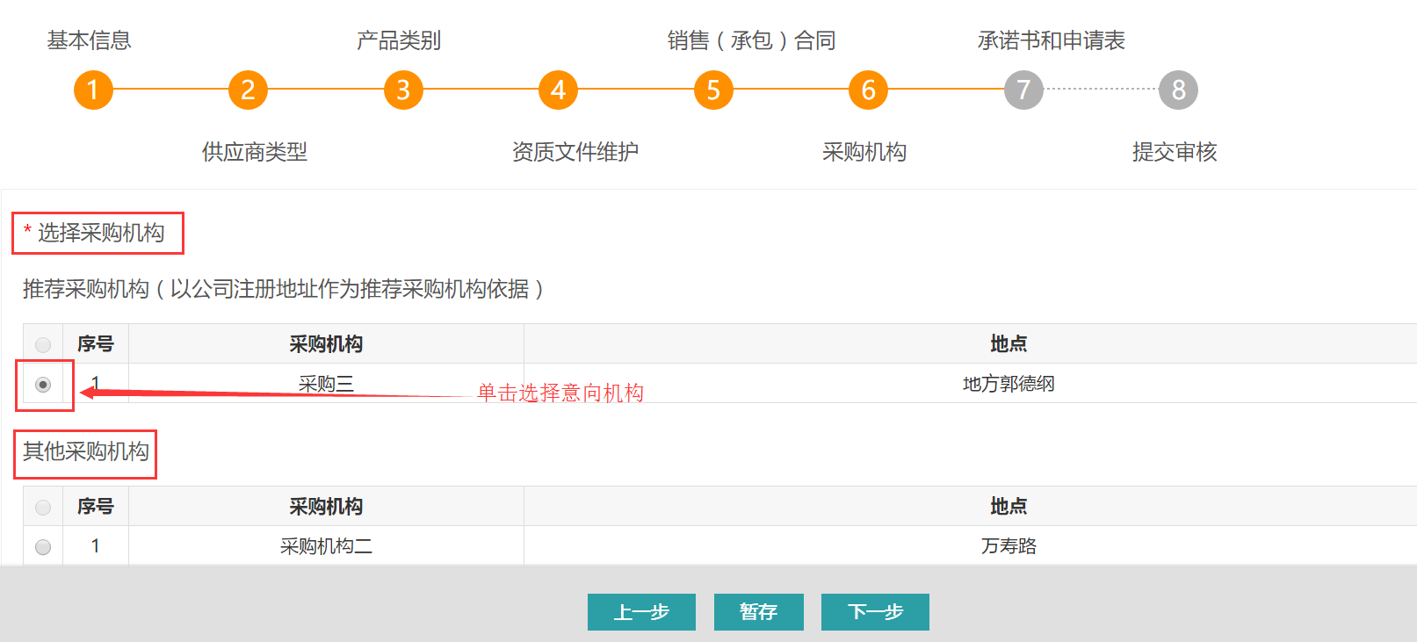

承诺书和申请表
点击下载标志，将自动生成的供应商入库申请表和军队供应商承诺书下载下来，供应商需盖章签字。点击【下一步】，进入申请表、承诺书上传页面。
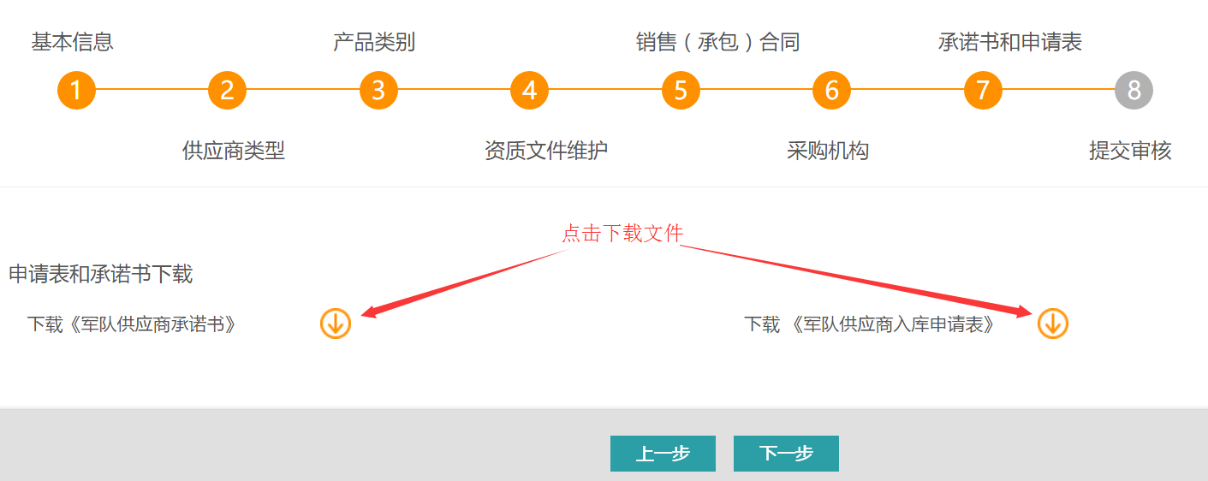

提交审核
将下载下来的入库申请表和承诺书签字并盖章后，扫描上传。点击【提交审核】，等待采购机构审核。
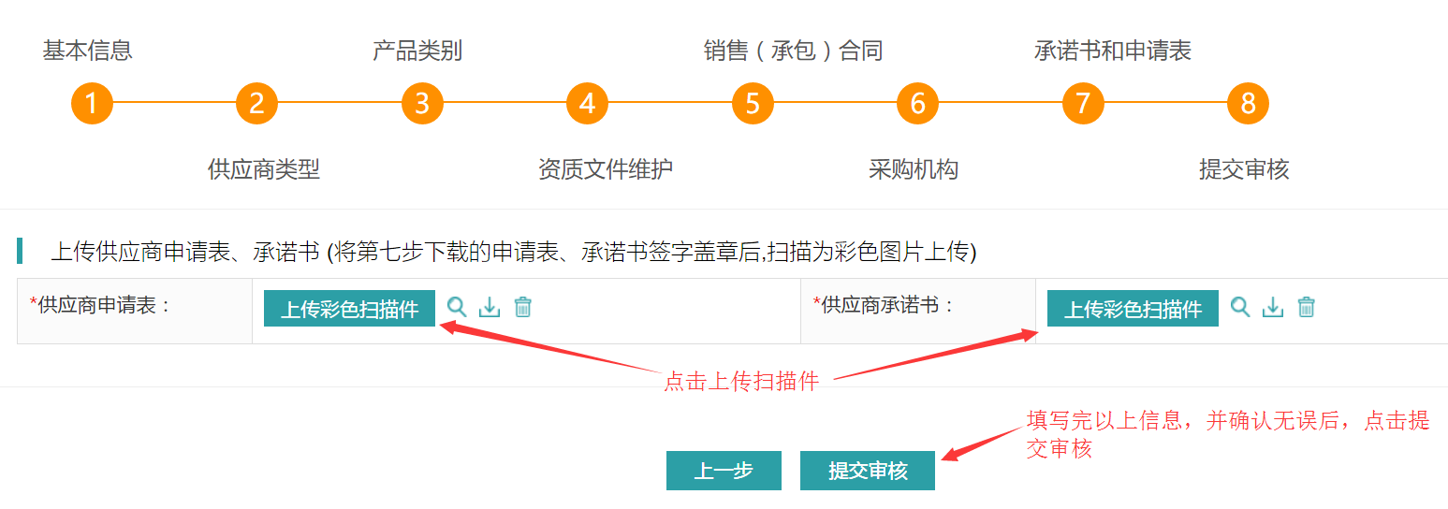

审核
审核未通过，供应商则无法再进行注册；审核退回，供应商登录账号进行修改，再提交审核；审核通过，审核通过后，供应商可正常登录并进入后台进行相应业务操作。
注：审核会在提交后的45天之内审核完成；供应商应在90天内完成注册工作并提交至采购机构审核，超出期限的，所注册信息将被注销。

